**2017年杨浦区足协&上理工大学第七期足球裁判员培训班开班啦！**

讲师：金俊

为了提高足球裁判员的业务水平，更好地培养上海市青年足球裁判员的后备梯队人才。杨浦区足协联合上海理工大学体育部将于10月举办 “2017年第七期杨浦区足协&上理工大学足球裁判员培训班”，给所有热爱足球运动的学生提供一个免费学习专业足球知识的机会！

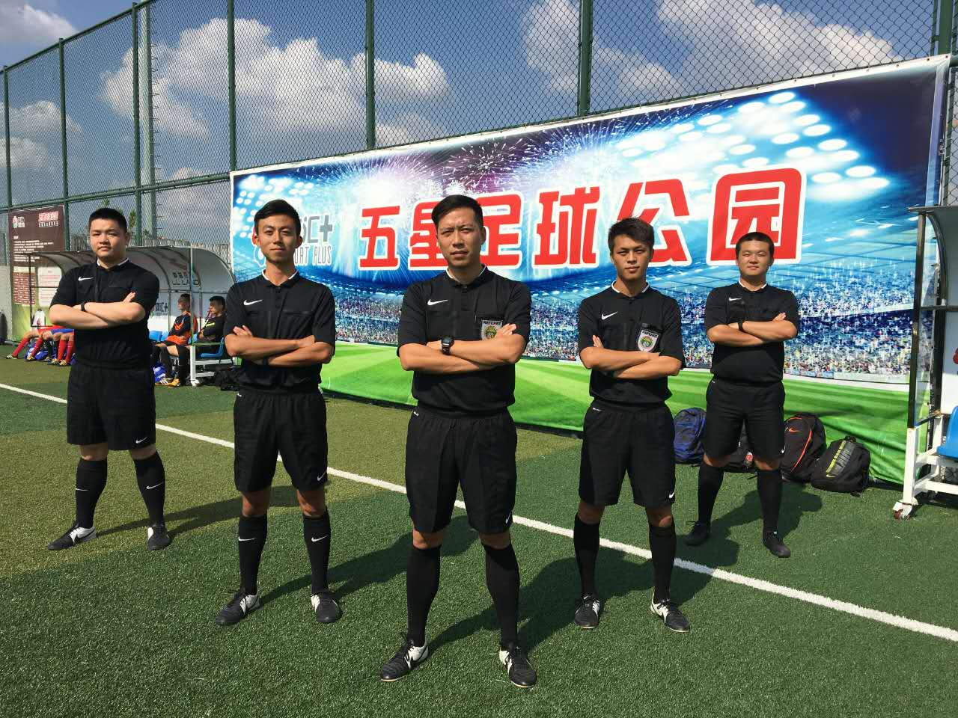

**首先了解一下此次培训班具体内容**

**一．要求**

（一）本次培训班招收人数50人。

（二）本次培训班对象为热爱足球裁判事业的在校大学生和区足球专业人士。

（三）总学时为20学时，其中理论部分占总课时65%，实践部分占20%，考核占15%。

（四）日期及地点：10月9、10、11、16日晚上6点 -8点上海理工大学本部第一教学楼 （教室暂定）

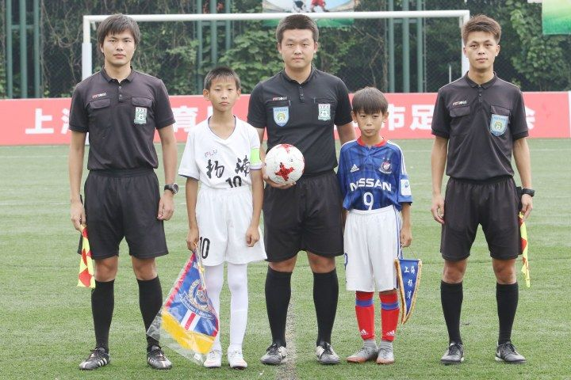

**二、         培训任务**

（一）使学员初步了解中国足球改革的形势，提高对足球裁判工作的认识，加深理解“严肃、认真、公正、准确”八字方针。

（二）使学员了解规则变化的最新动态，进一步提高对规则第十一章、第十二章的理解能力，提高对越位、犯规、球点球判罚的准确性，初步学会掌握有利，逐步提高红黄牌使用的准确性，学会如何写裁判员的报告。

（三）使学员基本掌握裁判员的跑动、选位原则，掌握有计划安排足球裁判员身体训练的方法。

（四）使学员初步具有承担市、区、学校各类足球比赛裁判工作的能力。

（五）培养和选拔优秀的裁判员后备人才。

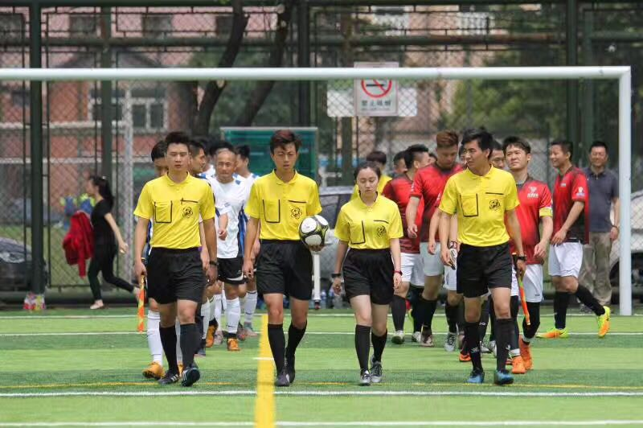

**三、         教学内容与时数分配**

|  |  |  |  |
| --- | --- | --- | --- |
|  | 教学内容 | 学时 | 比重 |
| 理论部分 | 一、形势与职业道德教育 | 1学时 | 5% |
| 二、竞赛规则分析 | 8学时 | 40% |
| 1、规则修改部分最新动态 | 2学时 |  |
| 2、越位的难点和判例分析 | 2学时 |  |
| 3、犯规与不正当行为的难点分析 | 2学时 |  |
| 4、规则答疑 | 2学时 |  |
| 三、专题讲座 | 4学时 | 20% |
| 1、有利条款的运用 | 1学时 |  |
| 2、准确使用红黄牌 | 1学时 |  |
| 3、提高球点球判罚的准确性 | 1学时 |  |
| 4、如何写好裁判员的工作报告 | 1学时 |  |
| 实践部分 | 四、实践 | 4学时 | 20% |
| 1、裁判员的身体训练方法介绍 | 2学时 |  |
| 2、观摩与讲评 | 2学时 |  |
|  | 五、考核 | 3学时 | 15% |

**四、         考核**

（一）规则理论考试：笔试

（二）体能测试：应用FIFA最新体能测试方法

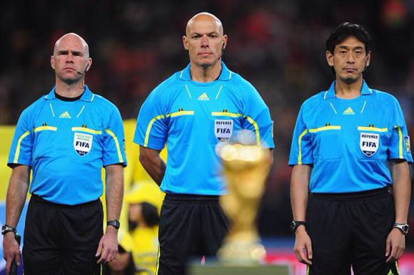

**五、         培训措施**

（一）严格要求，严格管理，严格考勤制度，凡缺课达3学时者，不得参加考试。

（二）严格考核制度，考试（测试）合格者，才发给结业证书，凡作弊者，取消结业资格。

（三）培训班讲师由上海市裁判讲师或国家级裁判员担任。

（四）讲师要认真备课，努力改进教学方法，积极采用现代化教学手段。

这一次我们请来了来自上海理工大学的金牌讲师--金俊老师，他同样担任上海足协裁判技术员、现役职业联赛裁判员，曾经执法过中国甲级联赛、中国足协杯等各种高水平比赛！

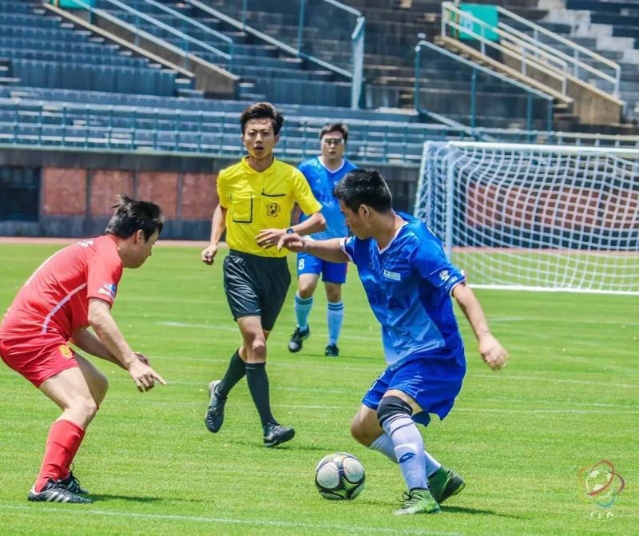

有这样一位执法经验丰富的讲师，热爱足球的少年们赶快来报名吧！（此次培训完全免费，最后一节课为实践课，可以亲自上场执裁）

报名方式：手机号13917026310 (报名要求：上海理工大学在籍学生)

联系人：金俊 （本次招新最终解释权归上海理工大学体育部所有）